Um estudo (do ensino) da matemática na Escola de Minas de Ouro Preto no período de Henrique Gorceix
Davidson Paulo Azevedo Oliveira
GD5 - História da Matemática/Educação Matemática
A Escola de Minas de Ouro Preto fundada em 12 de outubro de 1876 é a primeira instituição superior do Brasil relacionada ao ensino e pesquisa de geologia e mineralogia. Estudos sobre a escola foram realizados, entretanto não são focados na matemática e no seu ensino, mas servem de base para nosso trabalho. Assim, apresentamos um breve caminho histórico dessa instituição seguido de algumas pesquisas já relacionadas ao histórico da EMOP e da matemática nele presentes. Além disso, destacamos as fontes que diferenciam nosso trabalho dos demais, dando ênfase nas fontes originais, as quais estão disponíveis em seis figuras ao longo do texto.
Palavras-chave: História da Matemática; História da Educação Matemática; Escola de Minas de Ouro Preto.
Introdução
Nosso trabalho versa sobre (o ensino) da matemática na Escola de Minas de Ouro Preto no período de 1876 a 1891. Nosso objetivo, neste artigo, é apresentar os documentos que temos até o momento. Para tanto, iniciamos com uma breve contextualização histórica da instituição e apresentamos quatro estudos realizados sobre a escola. Em seguida apontamos algumas das contribuições de nossa pesquisa em relação a trabalhos anteriores. Embora os resultados apresentados ainda não tenham sido analisados com profundidade, ao longo do texto são apresentadas fontes primárias e características dos caminhos que percorremos para chegarmos a esses resultados. Ginzburg afirma em entrevista que a pesquisa pode ser mais fascinante do que o resultado (ABREU, GOMES e OLIVEIRA, 1990). Foi mesmo fascinados que iniciamos a busca das primeiras pistas para reconstruir o contexto de criação da Escola de Minas de Ouro Preto.

Em busca das primeiras discussões sobre uma escola de mineralogia...
Ao visitar o sítio eletrônico da Câmara dos Deputados percebermos que a criação de uma escola de ensino superior de mineralogia no Brasil é discutida desde 1832 com a promulgação do Decreto em 03 de Outubro do mesmo ano que não só prevê a criação de uma instituição de formação de engenheiros de minas no país, mas define as disciplinas, duração e estrutura do curso.

Figura 1: Decreto de criação de uma escola de mineralogia
Fonte: Coleção das Leis do Império
No entanto, ainda antes disso, após a Proclamação da Independência em 1822 essa discussão já havia sido realizada. O Brasil necessitava criar rumos para seu novo governo e um dos passos foi a instauração da Assembleia Constituinte de 1823. Nela foi discutido sobre a abertura de Escolas de Minas e criação de universidades voltadas a essa área no Brasil. Nesse sentido, Manuel Ferreira da Câmara apresentou uma emenda que previa a instalação e aberturas de uma escola de mineralogia na província de Minas. Porém, não passou de uma emenda.
Continuando nossa busca por vestígios de criação de uma escola de mineralogia em território brasileiro, na Biblioteca Nacional Digital encontramos nos Annaes do Parlamento Brasileiro da Câmara dos Senhores Deputados, na sessão de 16 de julho de 1853 o discurso do Sr Mendes de Almeida.

Figura 2: Capa dos Annaes do Parlamento Brasileiro de 1853 e Trecho do discurso do Sr. Mendes de Almeida
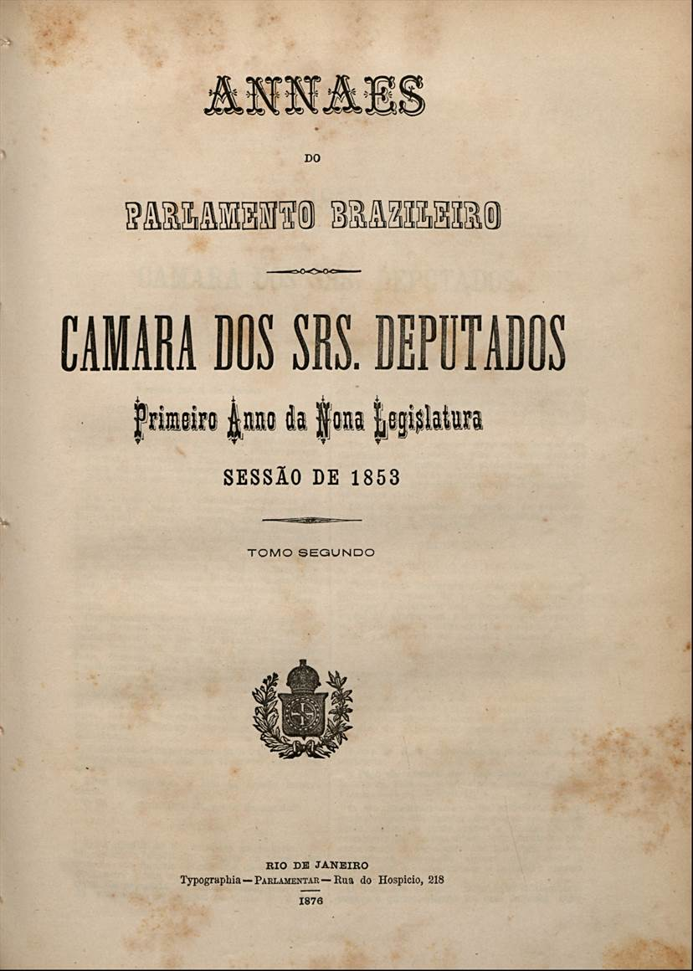
Fonte: Biblioteca Nacional Digital

Apesar de ser somente um discurso, vemos com olhos positivos a retomada do assunto pelos governantes brasileiros e a grande preocupação emitida pelo parlamentar. Podemos notar essa preocupação no discurso do Sr. Mendes de Almeida, que questiona a não existência de uma escola de minas em um país que se tornou independente há trinta anos.

Estamos independentes há trinta annos, e não temos uma escola de minas: não temos talvez um engenheiro capaz de fazer uma exploração geológica: e porque? Porque não se presta atenção a este objeto, porque não se tem tomado este negocio na devida consideração, perdendo-se o tempo em objetos de menos interesse.
Portanto, para que adiar um projecto de tanta magnitude, pois que trata, não só de crear, como de desenvolver no Brazil a industria mineira? Para que deixal-o para quando discutirmos o orçamento, onde se tem de discutir tantas outras materias importante? Portanto voto contra o adiamento, tanto mais que muito receio que seja elle a morte do projecto.

(Infelizmente) a votação é encerrada e, novamente, a discussão da abertura de uma escola de mineralogia no país, na província de Minas Gerais, é adiado por quase duas décadas. Parafraseando o deputado maranhense Cândido Mendes de Almeida podemos dizer que o projeto de tal escola ficou morto por mais duas décadas.
Somente a partir da década de 1870 com Dom Pedro II é que encontramos novos interesses em retomar tal projeto. Assim, o imperador viajou à Europa diversas vezes entre maio de 1871 e março de 1872 - procurava-se criar uma escola que se assemelhava à Escola de Minas de Paris - e fez contato com seu ex-colega da Academia de Ciência de Paris, Auguste Daubrée, estudioso francês e professor do Museu de História Natural e recém nomeado diretor de tal instituição, fato que o fez recusar o convite de vir ao Brasil. No entanto, o professor Daubrée se comprometeu em indicar alguém para o cargo.
Foi sugerido o nome de Henri Claude Gorceix para a missão, um francês nascido em uma pequena cidade em 1842. Ele teve uma carreira brilhante enquanto aluno, sempre estudando com bolsas do governo, se tornando, em outubro de 1866, professor de Física no Liceu de Angouléme, apesar de não gostar da profissão de professor e preferir a pesquisa.

Primeiras hipóteses, primeiros estudos
As primeiras análises realizadas pelo historiador são normalmente uma aproximação inicial do problema, portanto será necessário realizarmos mais de uma análise e irmos refinando cada vez mais as informações. Uma pergunta que aborde a originalidade de um texto pode levar a outros autores, surgindo, assim, a necessidade de novos olhares mais cuidadosos. (SAD e SILVA, 2007, p. 32). Nessa primeira análise podemos levantar a hipótese de que a formação de Gorceix tenha influenciado o modelo de escola que ele apresenta e defende: voltado à prática e a pesquisa de campo.
Além do gosto pela pesquisa podemos ver nas palavras de Auguste Daubrée a boa reputação de Gorceix em uma carta enviada ao Imperador Dom Pedro II no dia 8 de março de 1874.
Je crois avoir enfin rencontré quelq'un qui réunit, autant que possible, las quialités que je recherchais pour fonder l'enseignement de la minéralogie et de la géologie au Brésil.
Mr Gorceix, actuellement âgé 31 ans, est entre à l'École Normale Supérieure en 1863 et en est sorti en 1866 avec les grades de licencié ès sciences mathématiques, licencié en sciences physiques et le titre d'agrégé ès Science physiques et naturelles. (...) Mr Gorceix n'est pas seulement um savant possédant des conaissances générales et três solides. Il a le goùt des voyages et sair voyager. Il y a d'ailleurs montré, dans plusiers circonstances, de l'énergie et de l'intrépidité. Sa famille, qui est à Limoges, est honorable et ses qualités personnelles, notamment as droiture, lui ont acquis l'estime de ses anciens maitres. J'ajouterai que l'ardeur qu'il apporte dans ses recherches scientifiques se traduit au dehors par une certaine vivacité qu'il faut bien se garder de prendre pour de la légèreté. (LIMA, 1977, p.249-250)

Gorceix assina contrato em 28 de março de 1874 para organizar (inicialmente no Rio de Janeiro) uma escola de mineralogia e geologia, chegando ao Brasil em julho do mesmo ano, época em que começa a proferir palestras para os alunos da Escola Politécnica do Rio de Janeiro, e se torna um amigo pessoal do imperador Dom Pedro II. Embora as intenções anteriores para a criação de uma escola de mineralogia no país previam que a sede seria na província de Minas Gerais, Gorceix viaja por todo o país a fim de definir onde seria. Entregou, em maio de 1875, um relatório tanto com justificativas pela escolha de Ouro Preto como cidade sede da escola quanto com as finalidades da escola (que se assemelham ao Decreto de 1832).
Em Ouro Preto existiam diversas riquezas minerais e a cidade era o centro de grande número de pequenas fábricas de ferro e as aulas práticas seriam mais constantes, conforme modelo de escola proposto por Gorceix.
Aprofundando nesse caminho histórico, podemos construir nossas primeiras hipóteses interpretativas também com base em quatro importantes estudos Lima (1977) e Carvalho (2002), Silva e Thiengo (2003), Pereira e Schubring (no prelo). Os dois primeiros tratam da história geral da escola, enquanto os dois últimos são mais específicos em relação à Educação Matemática.
Mas não basta ficar restrito à leitura desses trabalhos, pois o investigador não é apenas um colecionador de dados. Ele, desde o início de seu trabalho, analisa criticamente o seu estoque de informações, formula conjecturas, estabelece conclusões e reconsiderações. Suas narrativas e seus discursos escritos, impregnados de suas concepções e intenções, devem proporcionar uma relação dialética constante com seus registros, pois será na semântica de sua conotação simbólica de linguagem que constituirá os direcionamentos importantes, as suas críticas e a intensidade dos vínculos ou contraposições com os sistemas de valores vigentes, nos diferentes sentidos de ciência (matemática, sociais e outras), nacionalidade, etnias, cultura, religião, etc. (SAD e SILVA, 2007, p. 44-45).
No presente texto, trazemos ao leitor a oportunidade de conhecer brevemente o enfoque de cada uma das obras anteriormente citadas. A começar por Lima (1977) que apresenta uma história baseada nas cartas trocadas entre Gorceix e Dom Pedro II desde 1874. Ela analisa essas correspondências e as traduz ao final de seu livro. Grande parte desse material pode ser encontrado no original no Museu Imperial. A fim de procurar vestígios preferimos a leitura tanto das traduções da autora quanto das cartas originais.
A obra de Carvalho (2002) é uma das primeiras a discutir sobre a escola de minas sendo, assim, uma das mais importantes leituras para os interessados na temática. O autor se baseia, principalmente, em arquivos disponíveis no Arquivo Nacional. É um trabalho geral sobre a escola e que se diferencia do nosso trabalho, sobremaneira, por não focar no ensino da matemática.
O trabalho de Silva e Thiengo (2003) é iniciado com uma breve apresentação do histórico da criação da EMOP por Henri Gorceix. Além disso, analisa superficialmente os primeiros exames de seleção dos alunos, dos anos 1876 a 1879. Em seguida, discute a concepção do fundador da escola e traz contribuições com breves biografias de seus primeiros alunos e professores.
Já o trabalho de Pereira e Schubring (no prelo) é um pouco mais amplo em termos de tempo histórico e procura se houve ensino de matemática na Escola de Minas de Ouro Preto. Segundo eles, na historiografia, são poucos os estudos acerca do ensino de matemática em tal instituição. Os autores confirmam, na conclusão da pesquisa, que houve ensino de Matemática Superior, especialmente, ensino de Cálculo Diferencial e Cálculo Integral. Entretanto, eles analisam somente os programas de curso da época. Além do ensino de matemática, apresentam títulos de trabalhos publicados em periódicos da EMOP em que a matemática era o foco.

O enfoque da investigação proposta
Nosso trabalho aprofunda nas questões relativas ao ensino de matemática no período em que Gorceix era diretor (1876-1891) tendo em vista algumas questões que foram (estão) sendo levantadas ao longo de nossa pesquisa: Como eram as provas de matemática? Que tipos de problemas eram discutidos com os estudantes? O que se esperava de um estudante em relação aos conteúdos de matemática? Como os estudantes solucionavam as questões propostas? Em que se diferenciava o ensino de matemática na EMOP do resto do país? Por que os exames de admissão eram considerados difíceis? Qual é o rigor exigido por Gorceix que não era exigido nas outras instituições do país?

Após pesquisas realizadas no Arquivo Nacional no Rio de Janeiro encontramos materiais que podem nos ser úteis, tais como as provas e resoluções de alunos dos primeiros concursos de admissão à EMOP.
Figura 3: Prova de Cálculo Trigonométrico de Francisco de Paula Oliveira
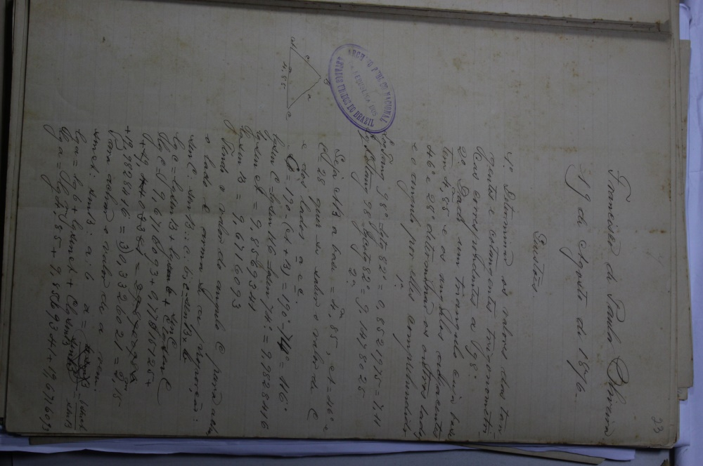
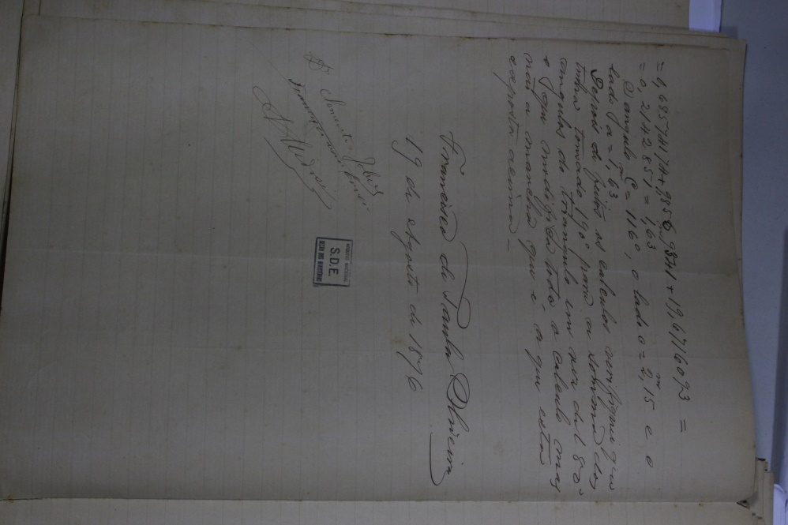
Fonte: Arquivo Nacional
Nas primeiras provas pode-se perceber a opinião de Gorceix em relação ao ensino no Brasil. Ele apresenta um relatório em 1876 em relação ao concurso de admissão no qual critica os resultados dos estudantes que se submeteram a tais provas. Apresentamos um trecho de uma das cartas enviadas ao imperador do Brasil na qual Gorceix aponta suas críticas e impressões em relação ao primeiro concurso de admissão à escola.
Pour les élèves, deux, effrayés des difficultés de concours et par la réputation, bien peu méritée, de sévérité du jury, se retirément. 5 prirent par aux épreuves.
La composition de géométrie analytique, discussion de l'équation générale du 2º degré à deux variables, et une courbe à construire, a été bien faite par tous. Mais l'épure de géométrie descriptive, inter-section d'une pyramide hexagonale, dans um cas particulier, par um plan, le calcul trigonométrique, résolution numérique d'um triangle, ont laissé beacoup à désirer.
Les examens oraux ont confirme les idées que ces primières épreuves faisainet naître. Les questions de mathématiques pures, bien préciséesm, posées dans les termes employés par les auteurs oú les élèves ont l'habitude d'étudier, étaient en général bien traitées.
(...)
Les examens m'ont poruvé l'utilité du cours préparatoire qui pourra servir de modele pour l'enseignement secondaire spécial, comme l'Ecole des Mines, si cela n'est pas trop d'orgueil de ma part, doit en être un pour celui des sciences appliquées.
No mesmo sentido de ampliação das pesquisas anteriores podemos, também, citar o trabalho de Schubring e Pereira (no prelo) que apresentou conclusões relativas ao ensino de Cálculo Diferencial e Integral baseado nos programas. Analisaremos, além desses programas, algumas provas de alunos e as resoluções.
Pode-se ver na figura a seguir uma prova final de Cálculo de 1888 com quatro questões. destacamos a primeira delas que requer a resolução de uma equação polinomial do quinto grau. O aluno a resolve pelo Teorema de Descartes e afirma que a equação tem 5 raízes: 4 positivas e 1 negativa. De acordo com Santos (2013) essa regra não se encontra, atualmente, difundida em textos de Língua Portuguesa, assim recomendamos a leitura e estudo do artigo encontrado na edição 83 da Revista do Professor de Matemática. As demais questões são relativas a curvas planas, mas optamos por não trazer as resoluções.
Figura 4: Prova Escrita Final de Cálculo de 1888- 1889
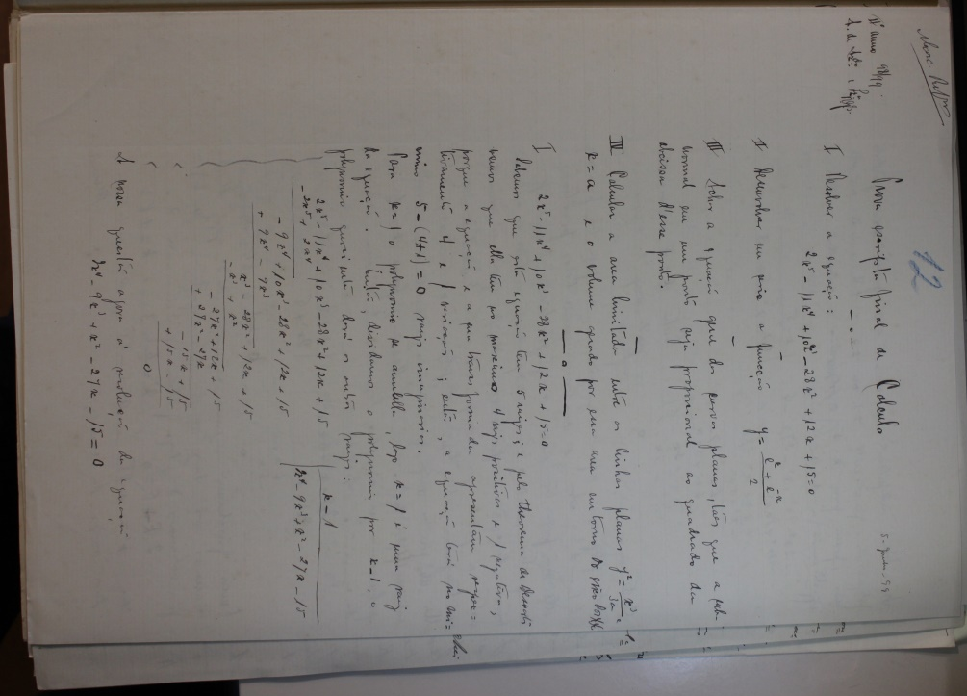
Fonte: Arquivo Permanente da Escola de Minas de Ouro Preto
Em nosso trabalho pode-se observar, também, um pouco das críticas de Gorceix em relação ao ensino brasileiro, especialmente, a preocupação dele com a matemática e seu ensino secundário. Sobretudo, podemos ver de modo explicito em três momentos: carta enviada ao Imperador Dom Pedro II na qual ele relata alguns erros de professores de matemática do ensino secundário; erros de professores destacados no relatório de 1882; e sugestão dada por ele de livros de matemática a serem utilizados no Brasil.
Nesse sentido, não só de críticas é construído o discurso de Gorceix visto que ele sugere como deveria ser o ensino inclusive indicando livros de matemática a serem utilizados nas escolas secundárias brasileiras. A seguir apresentamos uma cópia da carta enviada de Paris ao Imperador Dom Pedro II em 15 de fevereiro de 1881. Pedimos licença ao leitor para realizarmos a transcrição de tal documento e destacarmos em negrito as sugestões de adoção dos livros de Ribière e Combette.
Figura 5: Carta de Gorceix a Dom Pedro II sugerindo livros de matemática
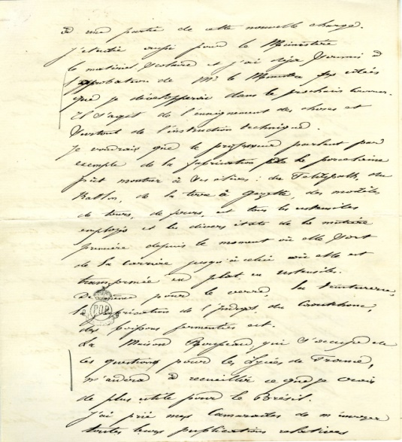
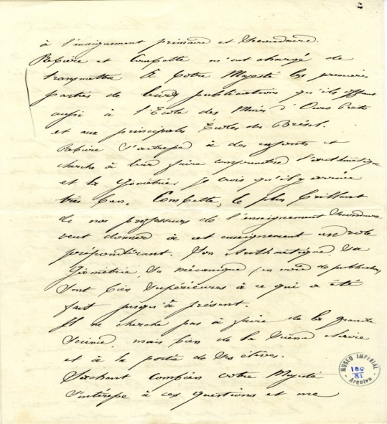
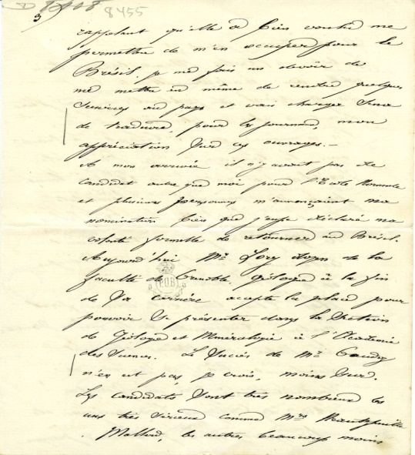

Fonte: Museu Imperial/Ibram/MinC/nº785/2017
Ele salienta que essas indicações foram indicadas por colegas franceses de Gorceix no período em que ele esteve em Paris. Além ressaltar as qualidades dos dois livros: Ribiére que escreve sobre aritmética e geometria e Combette que é um dos mais brilhantes professores do ensino secundário francês.
J'etudie aussi pour le Ministère le matériel scolaire, et j‘ai déjà soumis à l'approbation de Mr le Ministre des idées que je développerais dans le prochain courrier. Il s'agit de l'enseignement des choses et sourtout de l'instruction technique.
(...)
J'ai prié mês camarades de m'envoyer toutes leurs publications relatives à l'enseignement primaire et secondaire. Rebière et Combette m'ont charge de transmettre à Votre Majestéles premières parties de leurs publications qu'ils offrent aussi à l'Ecole des Mines d'Ouro Preto et aux principales école au Brésil. Rebière s'adresse à des enfantes et cherche à leur faire comprendre l'arithmétiques et la géométrie. Je crois qu'il y arrive très bien. Combette, le plus brillant de nos professeurs de l'enseignement secondaire, veut donner à cet enseignement un rôle própondérant. Son Arithmétique, sa Géométrie, as Mècanique (em vote de publication) sont bien supérieures à ce qui a été fait jusqu'a présent. Il ne cherche pas à faire de la grande science, mais bien de la science claire et à la portée des élèves. Sachant combien Votre Majestá s'interesse à ces questions et me rappelant qu'elle a bien voulu me permettre de m'em occuper pour le Brésil, je me fais un devoir de me mettre à même de rendre quelques services au pays, et vais charger Sena de traduire, pour les journaux, mon appréciation sur ces ouvrages.

Na Biblioteca de Obras Raras da Universidade Federal de Ouro Preto podemos encontrar diversos livros desses dois autores, mais precisamente, quatro livros de Rebière e onze de Combette. Embora todos eles com data posterior à correspondência de Gorceix. O mais antigo data de 1882 enquanto a sugestão dele data de 1881. Nesse sentido, podemos nos indagar ter sido provável que a sugestão de Gorceix tenha sido considerada positivamente pelo Imperador do Brasil. Para análises futuras utilizaremos a versão do livro de Combette disponível no site gálica e que disponibilizamos a capa na figura a seguir.

Figura 6: Capa do livro de Combette
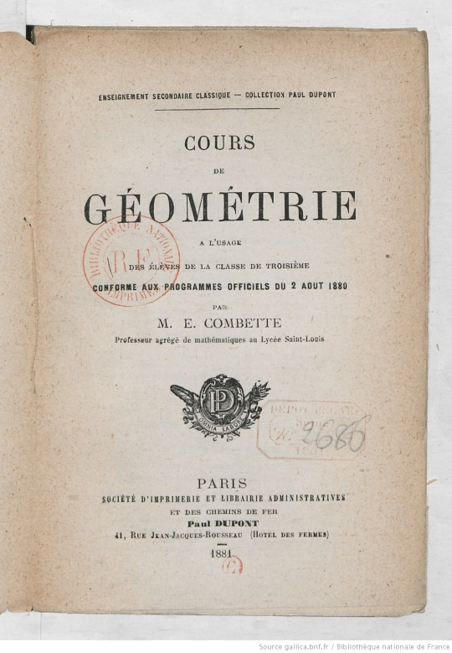
Fonte: Disponível em http://gallica.bnf.fr/ark:/12148/bpt6k920519m.r=eugene%20combette?rk=42918;4
Referências
ABREU, Alzira Alves de. GOMES, Ângela de Castro. OLIVEIRA, Lucia Lippi. História e Cultura: conversa com Carlo Ginzburg. Estudos Históricos. Rio de Janeiro. Volume 3. Numero 6. Pag 254-263. 1990.
CARVALHO, J. M. A Escola de Minas de Ouro Preto: o peso da glória. 2 ed. Ver. Belo Horizonte: Editora UFMG. 2002.
LIMA, Margarida Rosa de. D. Pedro II e Gorceix: a fundação da Escola de Minas de Ouro Preto. Fundação Gorceix.1977.
PEREIRA, V. M. C. SCHUBRING, G. A matemática Desconhecida da Escola de Minas de Ouro Preto. (artigo no prelo).
SAD, L. A. & SILVA, C. M.S. 2008. Reflexões teórico-metodológicas para investigações em História da Matemática. Bolema. 2008.
SANTOS. E. G. A regra de sinais de Descartes. Revista do Professor de Matemática. Numero 83. 2013
SILVA, C. M. S. THIENGO, E. R. Claude-Henri Gorceix: Trabalho e Competência na criação de uma escola e na formação de discípulos. Episteme. Porto Alegre, n.17. p. 69-99. 2003.

Instituto Federal de Minas Gerais - Campus Ouro Preto, e-mail: davidson.oliveira@ifmg.edu.br, orientador: Dr. Sérgio Roberto Nobre.
Antonio Veríssimo de Matos Junior, Francisco de Paula Oliveira e Leandro Dupré Junior.
Armand de Bovet, Archias Euripedes da Rocha Medrado, Leônidas Botelho Damázio e Arthur Thiré.

